МИНОБРНАУКИ РОССИИ

Федеральное государственное бюджетное образовательное учреждение
высшего образования
«Тверской государственный технический университет»

Кафедра экономики и управления производством

КУРСОВАЯ РАБОТА
по дисциплине "Управление качеством продукции"
Направление подготовки 27.04.02 Управление качеством (уровень магистратуры)
Направленность (профиль) – Управление качеством в организации

по теме:

Совершенствование обеспечения качества пищевой продукции: кефир

Выполнил студент __________________ А.С. Дубов
(подпись)
Группа М.УК.УКО.22.24

Руководитель:
_______________ Г.Г. Скворцова
(подпись)

Работа защищена __________________
(оценка)

Работа поступила на кафедру

Рег.№ _____________

Тверь 2023

Оглавление
Введение 3
ГЛАВА 1 ТЕОРЕТИЧЕСКИЕ АСПЕКТЫ ОБЕСПЕЧЕНИЯ КАЧЕСТВА КЕФИРА 5
1.1 Факторы формирующие потребительские свойства 7
1.2 Факторы обеспечивающие сохранение потребительских свойств при доведении товаров от производства до потребителя 11
1.3 Потенциально опасные факторы при транспортировании и хранении кефира 16
ГЛАВА 2 ОЦЕНКА КАЧЕСТВА КЕФИРА 19
2.1 Характеристика рынка продукции и основных производителей. 19
2.2 Результаты оценки качества образцов кефира жирностью 3,2% 22
2.2.1 Органолептическая оценка 22
2.2.2 Оценка физико-химических показателей качества 25
2.2.3 Экспертиза упаковки и маркировки 27
ГЛАВА 3 РЕКОМЕНДАЦИИ ПО ПОВЫШЕНИЮ КАЧЕСТВА КЕФИРА 33
Заключение 40
Библиографический список 42
Приложение А 47
Приложение Б 48
Приложение В 49

Введение

Молочная промышленность представляет собой крупную индустриальную отрасль, одну из ведущих в пищевой промышленности России. В каждом регионе нашей страны имеется молочное производство. На его вооружении находятся десятки тысяч единиц современного оборудования, тысячи поточных линий и автоматизация технологических процессов. Производители осуществляют модернизацию и расширение мощностей предприятия.
В современной ситуации наиболее результативным является концепция внедрения систем по контролю за качеством, так как молочная продукция благоприятно воздействуют на организм человека. Диетическая ценность кисломолочных продуктов определяется их химическим составом, который характеризуется сбалансированным соотношением основных питательных веществ: белков, жиров, углеводов, минеральных веществ, молочной кислоты и антибиотиков. Усвояемость кисломолочных напитков улучшается также в результате частичного распада белков на более простые вещества, в частности аминокислоты. Регулярное употребление кефира способствует восстановлению нормальной микрофлоры кишечника.
Кисломолочные продукты применяют в лечении даже таких серьезных заболеваний как ожирение, сахарного диабета, заболевание печени, но для предотвращения этих заболеваний кефир следует употреблять ежедневно в профилактической цели.
Соответственно проблема повышения качества является особенно важной как для потребителей, так и для производителей. Ведь потребители стремятся покупать товар соответствующей всем вышеперечисленным полезным свойствам, а производители, повышая качество продукции обладают большей конкурентоспособностью.
Все вышесказанное подтверждает актуальность выбранной темы.
Цель курсовой работы — разработать рекомендации по повышению качества кефира 3,2% жирности.
Данная цель может быть выполнена путем решения задач:
1) изучить теоретические аспекты обеспечения качества кефира;
2) провести оценку качества кефира 3,2% жирности;
3) предложить рекомендации по повышению качества кефира.
Объектом исследования являются показатели качества кефира 3,2% жирности, факторы и условия, определяющие его уровень качества.
Предметом исследования является анализ и совершенствование обеспечения качества сохранения кефира.
Общий объём основного текста – 49 страниц. Библиографический список включает 25 наименований. В работе содержится 9 таблиц.

ГЛАВА 1 ТЕОРЕТИЧЕСКИЕ АСПЕКТЫ ОБЕСПЕЧЕНИЯ КАЧЕСТВА КЕФИРА

Кефир – кисломолочный напиток, получаемый из цельного или обезжиренного коровьего молока путём кисломолочного и спиртового брожения с применением кефирных «грибков», состоящих из молочнокислых стрептококков и палочек, уксуснокислых бактерий и дрожжей (всего около двух десятков).
Согласно ГОСТ 31454-2012 [1] можно классифицировать кефир на следующие группы:
В зависимости от молочного сырья:
-из цельного молока
-нормализированного
-обезжиренного
-восстановленного
-из смесей.
Согласно Общероссийскому Классификатору Продукции по видам экономической Деятельности (Далее ОКПД 2) кефир занимает следующее положение:
- 10 Продукты пищевые
- 10.5 Молоко и молочная продукция
- 10.51 Молоко и молочная продукция
- 10.51.5 Молочная продукция прочая
- 10.51.52 Продукты кисломолочные (кроме творога и продуктов из творога)
- 10.51.52.100 Продукты кисломолочные (кроме сметаны)
- 10.51.52.140 Кефир
Согласно товарной номенклатуре внешнеэкономической деятельности Евразийского экономического союза (ТН ВЭД) кефиру соответствует код 0403905302:
- 04 Молочная продукция; яйца птиц; мед натуральный; пищевые продукты животного происхождения, в другом месте не поименованные или не включенные
- 0403 Пахта, свернувшиеся молоко и сливки, йогурт, кефир и прочие ферментированные или сквашенные молоко и сливки, сгущенные или несгущенные, с добавлением или без добавления сахара или других подслащивающих веществ, со вкусо-ароматическими добавками или без них.
- 040390 без вкусо-ароматических добавок и без добавления фруктов, орехов или какао.
- 04039053 без добавления сахара или других подслащивающих веществ, с содержанием жира более 3 мас.%, но не более 6 мас.%.
- 0403905302 кефир, прочий.
Кефир в Российской Федерации регламентируется ГОСТ 31454-2012, который распространяется на упакованный в потребительскую тару кефир, изготовленный из коровьего молока и (или) молочных продуктов, предназначенные для непосредственного употребления в пищу. Также в нем изложены Требования, обеспечивающие безопасность продукта, требования к качеству, требования к маркировке.
В ГОСТ 31454-2012 [1] применен следующий термин с соответствующим определением: кефир: Кисломолочный продукт, произведенный путем смешанного (молочнокислого и спиртового) брожения с использованием закваски, приготовленной на кефирных грибках, без добавления чистых культур молочнокислых микроорганизмов и дрожжей.
Факторы, формирующие качество товаров, можно подразделить на три группы:
• непосредственно влияющие на формирование потребительских свойств - свойства исходного сырья и материалов, конструкция изделий, качество технологических процессов;
• стимулирующие потребительские свойства — целесообразность и эффективность производства, материальная заинтересованность работников, санкции, предъявляемые за выпуск продукции низкого качества;
• обеспечивающие сохранение потребительских свойств при доведении товаров от производства до потребителя — условия хранения, транспортирования, реализации и эксплуатации товаров.

1.1 Факторы формирующие потребительские свойства

Основным сырьем для определенного производства следует считать сырье или материал, составляющие основное материальное содержание выпускаемого данным производством конечного продукта (готовой продукции).
В соответствии с ГОСТ 31454-2012 «Кефир» [1] сырьем может быть:
- молоко коровье сырое по нормативным и техническим документам, действующим на территории государств, принявших стандарт;
- молоко обезжиренное — сырье по нормативным и техническим документам, действующим на территории государств, принявших стандарт;
- молоко коровье пастеризованное, предназначенное для промышленной переработки, по нормативным и техническим документам, действующим на территории государств, принявших стандарт;
- молоко сгущенное, концентрированное — сырье по нормативным и техническим документам, действующим на территории государств, принявших стандарт;
- сливки — сырье по нормативным и техническим документам, действующим на территории государств, принявших стандарт; - сливки пастеризованные, предназначенные для промышленной переработки, по нормативным и техническим документам, действующим на территории государств, принявших стандарт;
- молоко цельное сухое высшего сорта по ГОСТ 4495 и нормативным и техническим документам, действующим на территории государств, принявших стандарт;
- молоко сухое обезжиренное по ГОСТ 10970 и нормативным и техническим документам, действующим на территории государств, принявших стандарт;
- сливки сухие по ГОСТ 1349 и нормативным и техническим документам, действующим на территории государств, принявших стандарт;
- кефирные грибки по нормативным и техническим документам, действующим на территории государств, принявших стандарт;
- вода питьевая по нормативным и техническим документам, действующим на территории государств, принявших стандарт.
Производственные процессы — совокупность операций, предназначенных для формирований основополагающих товароведных характеристик готовой продукции.
Различают три основных этапа производственного процесса:
1) подготовительный этап — совокупность операций по подготовке основного и вспомогательного сырья к переработке. На этом этапе исходные свойства сырья практически не изменяются или эти изменения касаются отделения малоценных частей.
2) основной этап — совокупность операций по переработке сырья (материалов, полуфабрикатов) или сборке комплектующих изделий для получения готовой продукции. Данный этап имеет решающее значение для формирования качества готовой продукции на стадии производства. Применяются разнообразные технологические операции: смешивание по рецептуре, термическая и др.
3) окончательный этап — совокупность операций по обработке готовой продукции с целью придания ей товарного вида, улучшение сохраняемости и подтверждения соответствия установленным требованиям. Исходные свойства продукции на этом этапе не изменяются, т.к. новое качество готового продукта уже сформировано. Все операции этого этапа направлены на дополнительные улучшения качества продукции, либо на окончательный контроль качества.
Подготовительный этап производство кефира состоит из следующих стадий:
1) Подогрев молока;
2) Очистка молока;
3) Проверка и очистка дополнительных компонентов;
4) Пастеризация молока.
Основным этапом производство кефира являются заквашивание, сквашивание и охлаждение, охлаждение и созревание сгустка.
На окончательном этапе происходит контроль качества изготовленного продукта и упаковка готового кефира.
Контроль качества продукции на предприятиях осуществляет отдел технического контроля (ОТК).
Контроль качества продукции подразделяют на три вида:
1) входной контроль — проверка качества сырья, поступающих в производство.
Постоянный анализ качества поставляемого сырья позволяет влиять на производство предприятий-поставщиков, добиваясь повышения качества, при долгосрочных отношениях с поставщиками практикуется сертифицирование сырья со стороны поставщиков;
2) межоперационный контроль охватывает весь технологический процесс. Этот контроль иногда называют технологическим, или текущим.
Цель межоперационного контроля — поверка соблюдения технологических режимов, состояние аппаратов, участвующих в производстве и т.д.;
3) выходной (приемочный) контроль — контроль качества готовой продукции.
Выходной контроль – часть системы контроля качества, который устанавливает соответствие качества готовой продукции установленным требованиям. ОТК проверяет также качество упаковки и правильность маркировки готовой продукции по ГОСТ 51232 [2].
По способу контроля входной, межоперационный и выходной контроль может быть:
1) выборочный — контроль части продукции, результаты проверки которой распространяются на всю партию;
2) сплошной, когда контролю подвергается вся продукция (при неотработанном технологическом режиме);
3) статистический — предупредительный. Проводится по всему технологическому процессу с целью предупреждения возникновения брака [15].
В соответствии с ГОСТ 31454-2012 ОТК определяет микробиологические показатели:
- бактерий группы кишечных палочек — по ГОСТ 9225 и нормативным документам, действующим на территории государств, принявших стандарт;
- дрожжей, плесеней — по ГОСТ 10444.12 и нормативным документам, действующим на территории государств, принявших стандарт;
- Staphylococcus aureus — по ГОСТ 30347 и нормативным документам, действующим на территории государств, принявших стандарт;
- бактерий рода Salmonella — по ГОСТ 30519 и нормативным документам, действующим на территории государств, принявших стандарт;
- молочнокислых микроорганизмов — по ГОСТ 10444.11 и нормативным документам, действующим на территории государств, принявших стандарт.
Помимо этого, оценивают токсичные вещества:
- свинец - по ГОСТ 26932, ГОСТ 30178, ГОСТ 30538, методикам, нормативным документам, действующим на территории государств, принявших стандарт;
- мышьяк - по ГОСТ 30538 и нормативным документам, действующим на территории государств, принявших стандарт;
- кадмий - по ГОСТ 26933, ГОСТ 30178, ГОСТ 30538, методикам, нормативным документам, действующим на территории государств, принявших стандарт;
- ртуть - по ГОСТ 26927, методикам, нормативным документам, действующим на территории государств, принявших стандарт.
И другие показатели:
- энергетическую ценность продукта;
- содержание пестициды;
- содержание микотоксины (афлатоксина);
- содержание антибиотиков;
- содержание радионуклидов;
- определение ГМО, меламина, диоксинов;
- массовую долю основных компонентов.

1.2 Факторы, обеспечивающие сохранение потребительских свойств при доведении товаров от производства до потребителя

Волков А.Х. дает следующее понимание сохраняющих факторов – это совокупность средств, методов и условий внешней среды, влияющих на надежность товаров [13].
Рассмотрев работы Волкова А.Х. [13] и Гридневой Т.М. [16] можно выделить следующие факторы:
- упаковка;
- условия и сроки хранения;
- перевозка.
Термином «упаковка» обозначают средства (материалы, предметы, устройства), формирующие некую оболочку вокруг товара и обеспечивающие надлежащие условия для его хранения, транспортировки и использования.
Функции упаковки:
1. Защитная функция:
  - от механических воздействий (Удары, трение, давление, вибрация, все что может нанести содержимому вред купируется правильной упаковкой. При этом важную роль играет не только внешняя оболочка, но и специально разработанные внутренние вставки и ложементы);
  - от климатических воздействий (Влага, перепады температур, ультрафиолетовые лучи могут оказывать влияние на содержимое упаковки. Также для некоторых товаров характерно скапливание внутренней влаги. Влагостойкие материалы, термоизоляционные и гигроскопичные (например, силикагелевые) вкладыши решают эту проблему);
  - от биологических угроз (Упаковка препятствует нежелательному контакту содержимого с животными, насекомыми и микроорганизмами герметичная, стерильная упаковка)
  - от социальных угроз (Упаковка нередко снабжается устройствами для контроля вскрытия, но часто одноразовая упаковка сама по себе является средством контроля вскрытия, к примеру, обычный целлофановый пакет, будучи вскрытым, уже не подлежит повторной запаковке);
2. Оптимизирующая функция:
- группирует и организует товары, которые состоят из нескольких предметов (Различные наборы, детский конструктор, вермишель быстрого приготовления с приправой и маслом, мобильный телефон с инструкцией, зарядным устройством и прочими комплектующими. Собственно говоря, любые комплекты);
- придает форму и конечный объем сыпучему, жидкому и газообразному содержимому (Мука, сахар, цемент, гвозди, расфасованные в мешки, вода, вино, различные химикаты, разлитые в бутылки, ацетилен, кислород в баллонах, все это без упаковки просто невозможно было бы ни хранить, ни перевозить, а в отдельных случаях и использовать);
3. Информационная функция:
- информация о содержимом (Название товара, модель, серийный номер, сортность, масса нетто/брутто, способ использования);
- информация о составе (Перечень ингредиентов и процентное содержание некоторых из них, либо комплектация);
- рекламная информация (Наименование и логотип бренда, слоган, краткое описание преимуществ, информация о производителе, легенда бренда и т. п.);
- информация об утилизации (Некоторые виды товаров требуют особых условий для утилизации (например, батарейки, ртутные термометры или источники дневного света). Также сама упаковка может быть утилизирована тем или иным способом. Упаковка, изготовленная из переработанных материалов и подлежащая переработке также часто маркируется определенными пиктограммами) [12].
В ГОСТ 31454-2012 «Кефир» определены следующие требования к упаковке:
- тара и материалы, используемые для упаковывания и укупоривания продукта, должны соответствовать требованиям документов, в соответствии с которыми они изготовлены, и обеспечивать сохранность качества и безопасности продуктов при их перевозках, хранении и реализации;
- формирование групповой упаковки — в соответствии с ГОСТ 25776;
- укладку транспортного пакета осуществляют так, чтобы была видна маркировка не менее одной единицы потребительской тары и/или групповой упаковки, и/или транспортной тары, и/или многооборотной тары с каждой боковой стороны транспортного пакета;
- укладку транспортного пакета осуществляют способами, обеспечивающими сохранность нижних рядов потребительской тары и/или групповой упаковки, и/или транспортной тары, и/или многооборотной тары без их деформации.
В Технический регламент Таможенного союза "О безопасности молока и молочной продукции" (ТР ТС 033/2013) [6] указаны следующие требования к маркировке:
а) товарный знак (торговая марка) (при наличии);
б) масса нетто (масса брутто - на усмотрение изготовителя);
в) номер партии молока или молочной продукции;
г) предупредительные надписи или манипуляционные знаки (например: "беречь от солнечных лучей", "ограничение температуры", "беречь от влаги", "скоропортящийся груз") - наносятся избирательно в соответствии с режимами хранения и транспортирования молока или молочной продукции;
д) состав продукта - для молока или молочной продукции, расфасованной непосредственно в транспортную тару;
е) обозначение стандарта или технического документа изготовителя, в соответствии с которым производится продукт переработки молока - для молока или молочной продукции, расфасованной непосредственно в транспортную тару (для молока или молочной продукции, ввозимой из третьих стран, допускается не указывать).
Хранение – этап технологического цикла товародвижения от выпуска готовой продукции до потребления или утилизации, цель которого –обеспечение стабильности исходных свойств или их изменение с минимальными потерями.
При хранении проявляется одно из важнейших потреби­тельских свойств товаров – сохраняемость, благодаря которому возможно доведение товаров от изготовителя до потребителя независимо от их местонахождения, если сроки хранения превышают сроки перевозки.
Конечный результат эффективного хранения товаров – сохранение их без потерь или с минимальными потерями в тече­ние заранее обусловленного срока.
Условия хранения – совокупность внешних воздействий окружающей среды, обусловленных режимом хранения и размещением товаров в хранилище [13].
Кефир является кисломолочным продуктом, поэтому одним из главных условий хранения является температурный режим. Оптимальная температура хранения кефира - +2 – +4°С.
При транспортировании товаров к факторам, способствующим сохранения их качеств, относят: правильный выбор упаковки, прочность упаковки, плотность укладки товаров в таре, плотность укладки тары с товаров в контейнеры и транспортные средства, защиту товаров от механических и атмосферных воздействий, вид и свойства перевозимых товаров, их массы и объема, тип транспортных средств, дальность перевозок.
При транспортировании учитываются:
- физико-химические свойства: сыпучесть, гигроскопичность, слеживаемость, смерзаемость, спекаемость, вязкость, морозостойкость, теплостойкость, огнестойкость, огнеопасность, способность к самонагреванию и самовозгоранию, взрывоопасность, распыляемость, пылеемкость, хрупкость, окислительные свойства, способность к коррозии, вредность, ядовитость, инфекционная опасность, радиоактивность.
- объемно-массовые характеристики: плотность, удельный объем, удельный погрузочный объем.
- возможность биохимических процессов: автолиза, дыхания, дозревания, прорастания, гниения, брожения, плесневения [18].
Для перевозки молочной продукции применяются специальные автоприцепы-рефрижераторы или вагоны-рефрижераторы.
Требования к организации перевозок молочной продукции:
- автомобильный транспорт, привлекаемый к перевозке молочной продукции должен иметь санитарный паспорт, выдаваемый территориальными управлениями Роспотребнадзора или уполномоченными организациями на каждую машину сроком не более чем на 6 месяцев. Конструкция грузового отсека должна предусматривать возможность уборки с применением дезинфицирующих моющих средств, с полным последующим удалением их из кузова или рефрижератора;
- администрацией предприятия назначается ответственное лицо по контролю за состоянием транспорта. Без осмотра транспорта ответственным лицом и его разрешения погрузка не допускается;
- на водителей автомобилей, перевозящих молоко должны быть оформлены санитарные книжки;
- комплект документов на молочную продукцию должен быть оформлен в соответствии с установленными правилами.

1.3 Потенциально опасные факторы при транспортировании и хранении кефира

Проанализировав работы Мезенцевой Г.В [21], Волкова А.Х. и Якуповой Л.Ф. [13], Гридневой Т.М. [16] можно выделить два вида опасных факторов, влияющих на качество: механическое воздействие и биологическое воздействие, которые рассмотрены ниже.
Многие изменения потребительских свойств товаров, их порча и разрушение при транспортировании и хранении, а также износ при эксплуатации обусловлены механическими воздействиями.
Изделия разрушаются чаще всего не при критических нагрузках (например, при достижении предела прочности), а в результате многократно повторяющихся относительно небольших механических нагрузок, вызывающих изгиб, деформации др. Процесс разрушения материала начинается уже с момента приложения нагрузки, как бы мала она ни была.
При транспортировании и хранении товары часто подвергаются значительным механическим воздействиям вследствие толчков и сотрясений, излишнего давления в штабеле, случайных ударов при давлении, в результате чего происходят потери и повреждения изделий. Длительные механические воздействия (к примеру, при трении о стенки вагона, контейнера и др.) также приводят как к механическим повреждениям, так и сильному теплообразованию, которое может вызвать ускорение нежелательных изменений потребительских свойств изделий [18].
При хранении, транспортировании и использовании товаров возможны повреждения биологического характера.
Изменение свойств товаров и их порчу вызывает жизнедеятельность микроорганизмов (гнилостных бактерий, плесневых грибов), отдельных видов насекомых и грызунов.
Микроорганизмы особенно сильно повреждают те изделия, в состав которых входят белки, жиры и углеводы. Они разлагают сложные органические соединения до растворимого состояния и питаются ими.
Наиболее благоприятные условия для развития биологических процессов создаются в условиях, повышенных влажности, температуры воздуха, при пониженных температуре и влажности изделий эти процессы замедляются.
Пороки кефира возникают в результате использования не доброкачественного сырья, действия бактериальных заквасок при нарушении технологических режимов производства или несоблюдении условий охлаждения или хранения готовых продуктов [19].
При нарушении режима хранения в кисломолочных продуктах могут происходить нежелательные процессы, снижающие качество и даже приводящие продукт к полной порче. Как следствие, появляются следующие дефекты:
- кислый вкус возникает при повышенной температуре хранения вследствие продолжающегося молочнокислого и других видов брожений;
- салистый привкус, появляется вследствие окисления молочного жира до образования диоксикислот. Активизирует этот процесс солнечный свет, повышенная температура хранения, наличие воздуха в упаковке, металлов-катализаторов;
- горький вкус – следствие расщепления белковых веществ под действием протеолитических ферментов микрофлоры в процессе длительного хранения продуктов, особенно при несоблюдении санитарных условий при транспортировании и хранении;
- прогорклость появляется в результате гидролиза молочного жира под влиянием плесеней;
- гнилостный привкус – это следствие разложения белка гнилостными бактериями, свидетельствует о длительном хранении в неблагоприятных санитарных условиях;
- дрожжевой, броженый привкус обнаруживается в изделиях, хранившихся длительное время, появление его сопровождается газообразованием, вспучиванием продукта. Этот дефект появляется при повышенной температуре хранения;
- отделение сыворотки происходит при прокисании продукта, синерезисе сгустка [21].
В первой главе были рассмотрены необходимые условия получения качественного продукта – кефира. В основе производства лежит сырье от качества сырья зависит качество выпускаемой продукции, затем изучили производственные процесса при производстве кефира, соблюдение которых позволяет создать качественный продукт. После создания качественного продукта, необходимо качество сохранить до потребителя, для этого важно правильно выбрать упаковку, соблюсти все требования хранения и транспортировки. При соблюдении всех вышеперечисленных факторов дефектов кефира можно избежать.

ГЛАВА 2 ОЦЕНКА КАЧЕСТВА КЕФИРА

2.1 Характеристика рынка продукции и основных производителей.

Кефир появился в России во второй половине 19 столетия и его родиной считается Кавказ. На своей родине напиток имел множество созвучных названий: кефир, кафир, кэфир, кэфирь, кяфир. В Российской империи кефир не стал бестселлером и его ценили только знатоки и гурманы. А вот в СССР потенциал кисломолочного продукта разглядели сразу и классическая зеленая крышечка, ставшая неотъемлемым атрибутом кефира, мелькала на прилавках несколько десятилетий.
Кефир был одним из немногих продуктов, в котором не было недостатка даже в периоды жесткого дефицита — молочная промышленность с честью справлялась с госзаказом, заваливая гастрономы, буфеты и заводские столовые бутылками с зелеными крышками и картонными пирамидками с полосками такого же цвета. А еще кефир был популярен в школах, училищах и детских садах, а у студентов и вовсе считался каноническим напитком, без которого был невозможен скромный обед.
В настоящее время российский рынок готов предложить широкую ассортиментную линейку, особенно при сравнении в тем временем, когда кефир только появился. На прилавках наших супермаркетов можно встретить от однодневного вида кефира, до того, который хранится несколько месяцев.
Сегодня в России производится примерно 1 миллион тонн кефира в год. В каждом продуктовом магазине продается кефир нескольких изготовителей. Цены варьируются от 40 до 120 рублей за 1 литр.
Лидером на рынке сбыта кефира в России является компания «Данон», которая владеет такими торговыми марками, как «Активиа», «Биобаланс» и «Простоквашино». Данный производитель выпускает широкий ассортимент кисломолочных продуктов и на конец 2016 года по данным маркетинговых исследований, проведенных независимой организацией «РосКонтроль», занимал 35% рынка сбыта кефира в РФ, что является достаточно высоким показателем, учитывая тенденции развития сельскохозяйственного производства в регионах Росcии и увеличение конкуренции на этом рынке.
Второе место в рейтинге российских производителей кефира занимает холдинг «Вимм-Билль-Данн», владеющий торговыми марками «Домик в деревне», «Веселый молочник», «Bio-Max». Данный производитель относится к компании «PepsiCo» и с 2011 по 2016 год являлся лидером рынка, обладая почти 30% рынка, но из-за резонансного происшествия с изыманием продукции «Домик в деревне» из реализации в 2016 году, производитель лишился благоприятной репутации среди потребителей и претерпел череду неудач, что отразилось на доле рынка. На данный момент доля рынка данного производителя составляет лишь 22%.
Оставшиеся 43% рынка сбыта кефира в РФ распределены примерно в равных долях между региональными представителями, не относящимися к крупным агропромышленным холдингам и представленными исключительно на рынках производящих регионов. Зачастую в масштабе региона они пользуются наибольшей популярностью за счет того, что поставляют в магазины наиболее свежие продукты, так как транспортировка с завода до торговых объектов занимает намного меньше времени и логистическая система более тщательно налажена.
Как и другие кисломолочные продукты, кефир благотворно влияет на пищеварение и иммунитет. В кефире, как и в других молочных продуктах, множество полезных веществ: аскорбиновая кислота, кальций, калий, хром, магний, фосфор, йод, натрий, жирные и органические кислоты витамины В1, В2, РР, D, В3 и В6 [22].
В данной курсовой работе рассмотрим кефиры жирностью 3,2% трех производителей, под брендами, произведёнными эксклюзивно для торговой сети «Пятёрочка»:
- торговая марка «Сарафаново» изготовитель – ООО «Пятигорский молочный комбинат – фото представлены в приложении А;
- торговая марка «Станция молочная» изготовитель – ООО «Дмитрогорский молочный завод» - фото представлены в приложении Б;
- торговая марка «Красная цена» изготовитель – ООО «Кривское» - фото представлены в приложении В.
ООО «Пятигорский молочный комбинат - российский производитель и переработчик молока с 1946 года. имеет собственную агроферму ООО «АгроФирма «Село Ворошилова». Основана 1 октября 2003 года, расположена на территории особо охраняемого, эколого-курортного региона Кавказские Минеральные Воды. Собственная ферма с проектной мощностью 1800 голов дойного Стада (2500 общего поголовья). Одна из первых инновационных ферм в России. Оборудование фирмы De Laval, рассчитано на 40 голов одновременного доения. Ассортимент продукции, производимой комбинатом, хорошо сегментирован по потребительским группам – от дешевой молочной продукции до среднего ценового сегмента. Таким образом охватываются все самые большие категории сегментов рынка [23].
Юридический адрес: 357500, Ставропольский край, г. Пятигорск, ул. Ермолова 38.
ООО «Дмитрогорский молочный завод» входит в бренд с 25-летней историей «Дмитрогорский продукт». В ассортименте бренда более 100 наименований высококачественной молочной, колбасной продукции, а также замороженных полуфабрикатов, большинство из которых получили признание и были удостоены наградами высшей пробы за высокое качество на международных и российских выставках и конкурсах [4].
Главным нашим преимуществом является замкнутый цикл производства от поля до прилавка, благодаря этому мы обеспечиваем контроль качества на каждом этапе производственного процесса.
Юридический адрес – 171290 Тверская область, Конаковский район, с. Дмитрова гора
ООО «Кривское» - основано в 2007 году, больше официальной информации найти не удалось, но нехитрым путём было выявлено, что данная организация в основном выпускает продукцию для крупных торговых сетей под их брэндами. Также, читая отзывы о продукции, можно понять, что в фирме делается акцент на дешевизне продукции, а не на её качестве.
Юридический адрес: 249007, Калужская область, Боровский район, д. Кривское, ул. Сельскохозяйственная, д. 1.

2.2 Результаты оценки качества образцов кефира жирностью 3,2%

2.2.1 Органолептическая оценка

По определению Волкова А.Х. и Якуповой Л.Ф [13] под органолептическим методом следует понимать определение показателей качества продукции на основе анализа восприятий органов чувств — зрения, обоняния, слуха, осязания, вкуса. Точность и достоверность такой оценки зависят от квалификации, навыков и способностей работника, а также от условий проведения анализа. Достоинства органолептического метода: дешевый, быстрый, доступный, а недостатком является субъективность (неточность).
Произведем органолептическую оценку соответствия продуктов: «Кефир для питания детей дошкольного и школьного возраста, массовая доля жира 3,2%» (производитель: ООО «Пятигорский молочный комбинат») изготовленного по ТУ ВY 691159723.006-2016 [5]; «Кефир массовая доля жира 3,2%» (производитель: ООО «Дмитрогорский молочный завод») изготовленного по ГОСТ 31454-2012 [8]; «Кефир с массовой долей жира 3,2%» (производитель: ООО «Кривское») изготовленного по ГОСТ 31454-2012 [9] – на требования закрепленных в ГОСТ 31454-2012 «Кефир» [1]. Результаты оценки представлены в таблицах 1, 2 и 3 соответственно.

Таблица 1 - Органолептическая оценка продукта «Кефир для питания детей дошкольного и школьного возраста, массовая доля жира 3,2%» (производитель: ООО «Пятигорский молочный комбинат»)
Показатели | по ГОСТ | Фактически | Соответствие стандарту
Внешний вид и консистенция | Однородная, с нарушенным сгустком. Допускается газообразование, вызванное действием микрофлоры кефирных грибков. | Однородная, с нарушенным сгустком. Нет газообразования | соответствует
Вкус и запах | Чистые, кисломолочные, без посторонних привкусов и запахов. Вкус слегка острый, допускается дрожжевой привкус. | Чистые, кисломолочные, без посторонних привкусов и запахов. Вкус слегка острый, имеется дрожжевой привкус. | соответствует
Цвет | Молочно-белый, равномерный по массе. | Молочно-белый, равномерный по массе | соответствует

Согласно ГОСТ 31454-2012 «Кефир» [1] продукция «Кефир для питания детей дошкольного и школьного возраста, массовая доля жира 3,2%» (производитель: ООО «Пятигорский молочный комбинат») соответствует стандарту по всем органолептическим показателям.

Таблица 2 - Органолептическая оценка продукта ««Кефир массовая доля жира 3,2%»» (производитель: ООО ««Дмитрогорский молочный завод»»)
Показатели | по ГОСТ | Фактически | Соответствие стандарту
Внешний вид и консистенция | Однородная, с нарушенным сгустком. Допускается газообразование, вызванное действием микрофлоры кефирных грибков. | Однородная, с нарушенным сгустком. Есть газообразования | соответствует
Вкус и запах | Чистые, кисломолочные, без посторонних привкусов и запахов. Вкус слегка острый, допускается дрожжевой привкус. | Чистые, кисломолочные, без посторонних привкусов и запахов. Вкус слегка острый, имеется дрожжевой привкус. | соответствует
Цвет | Молочно-белый, равномерный по массе. | Молочно-белый, равномерный по массе | соответствует

Согласно ГОСТ 31454-2012 «Кефир» [1] продукция «Кефир массовая доля жира 3,2%» (производитель: ООО «Дмитрогорский молочный завод») соответствует стандарту по всем органолептическим показателям.

Таблица 3 - Органолептическая оценка продукта «Кефир с массовой долей жира 3,2%» (производитель: ООО «Кривское»)
Показатели | по ГОСТ | Фактически | Соответствие стандарту
Внешний вид и консистенция | Однородная, с нарушенным сгустком. Допускается газообразование, вызванное действием микрофлоры кефирных грибков. | Однородная, с нарушенным сгустком. Есть газообразования | соответствует
Вкус и запах | Чистые, кисломолочные, без посторонних привкусов и запахов. Вкус слегка острый, допускается дрожжевой привкус. | Кисломолочные, имеет посторонний привкус простокваши. Вкус не острый, имеется дрожжевой привкус. | Не соответствует
Цвет | Молочно-белый, равномерный по массе. | Молочно-белый, равномерный по массе | соответствует

Согласно ГОСТ 31454-2012 «Кефир» [1] продукция «Кефир с массовой долей жира 3,2%» (производитель: ООО «Кривское») не соответствует стандарту по вкусовым показателям.

2.2.2 Оценка физико-химических показателей качества

По определению Волкова А.Х. и Якуповой Л.Ф. [13] под физическо-химическими показателями следует понимать удельный вес и плотность продуктов, температуру, вязкость, содержание в пищевых продуктах белков, жиров, углеводов, минеральных веществ, вредных и ядовитых примесей и др.;
«Кефир для питания детей дошкольного и школьного возраста, массовая доля жира 3,2%» (производитель: ООО «Пятигорский молочный комбинат») изготовленного по ТУ ВY 691159723.006-2016 [5]; «Кефир массовая доля жира 3,2%» (производитель: ООО «Дмитрогорский молочный завод») изготовленного по ГОСТ 31454-2012 [8]; «Кефир с массовой долей жира 3,2%» (производитель: ООО «Кривское») изготовленного по ГОСТ 31454-2012 [1] – на требования закрепленных в ГОСТ 31454-2012 «Кефир» [1]. Результаты оценки представлены в таблицах 4, 5 и 6 соответственно.

Таблица 4 - Физико-химическая оценка продукта «Кефир для питания детей дошкольного и школьного возраста, массовая доля жира 3,2%» (производитель: ООО «Пятигорский молочный комбинат»)
Наименование показателя | Норма |  | Фактически | Соответствие
Массовая доля жира, % | Менее 0,5 (обезжиренные) | От 0,5 до 8,9 включ. | 3,2 | соответствует
Массовая доля белка, %, не менее | 3,0 |  | 2,9 | Не соответствует
 |  |  |  | соответствует
Температура продукта при выпуске с предприятия, °С | 4±2 |  | 4±2
Кислотность, °Т | От 85 до 130 включ. |  | 101 | соответствует
Фосфатаза/пероксидаза | Отсутствие |  | отсутствует | соответствует

Согласно ГОСТ 31454-2012 «Кефир» [1] продукция «Кефир массовая доля жира 3,2%» (производитель: ООО «Дмитрогорский молочный завод») не соответствует стандарту по массовой доле белка, но если изучить ТУ, то можно узнать, что данный документ базируется на ГОСТ 32925-2014 «Кефир для детского питания», там норма массовой доли белка, %, не менее 2,9, так что можно считать, что товар соответствует стандарту по всем физико-химическим показателям и допускается до реализации в розничной торговле. .
Таблица 5 - Физико-химическая оценка продукта «Кефир массовая доля жира 3,2%» (производитель: ООО «Дмитрогорский молочный завод»)
Наименование показателя | Норма |  | Фактически | Соответствие
Массовая доля жира, % | Менее 0,5 (обезжиренные) | От 0,5 до 8,9 включ. | 3,2 | соответствует
Массовая доля белка, %, не менее | 3,0 |  | 3,0 | соответствует
 |  |  |  | соответствует
Температура продукта при выпуске с предприятия, °С | 4±2 |  | 4±2
Кислотность, °Т | От 85 до 130 включ. |  | 117 | соответствует
Фосфатаза/пероксидаза | Отсутствие |  | отсутствует | соответствует

Согласно ГОСТ 31454-2012 «Кефир» [1] продукция «Кефир массовая доля жира 3,2%» (производитель: ООО «Дмитрогорский молочный завод») соответствует стандарту по всем физико-химическим показателям и допускается до реализации в розничной торговле.

Таблица 6 - Физико-химическая оценка продукта «Кефир с массовой долей жира 3,2%» (производитель: ООО «Кривское»)
Наименование показателя | Норма |  | Фактически | Соответствие
Массовая доля жира, % | Менее 0,5 (обезжиренные) | От 0,5 до 8,9 включ. | 3,2 | соответствует
Массовая доля белка, %, не менее | 3,0 |  | 3,0 | соответствует
 |  |  |  | соответствует
Температура продукта при выпуске с предприятия, °С | 4±2 |  | 4±2
Кислотность, °Т | От 85 до 130 включ. |  | 124 | соответствует
Фосфатаза/пероксидаза | Отсутствие |  | отсутствует | соответствует

Согласно ГОСТ 31454-2012 «Кефир» [1] продукция «Кефир массовая доля жира 3,2%» (производитель: ООО «Дмитрогорский молочный завод») соответствует стандарту по всем физико-химическим показателям и допускается до реализации в розничной торговле.
Таким образом все три образца продукции: «Кефир для питания детей дошкольного и школьного возраста, массовая доля жира 3,2%» (производитель: ООО «Пятигорский молочный комбинат») изготовленного по ТУ ВY 691159723.006-2016 [5]; «Кефир массовая доля жира 3,2%» (производитель: ООО «Дмитрогорский молочный завод») изготовленного по ГОСТ 31454-2012 [1]; «Кефир с массовой долей жира 3,2%» (производитель: ООО «Кривское») изготовленного по ГОСТ 31454-2012 [1] соответствуют стандарту по всем физико-химическим показателям закрепленных в ГОСТ 31454-2012 «Кефир» [1].
Однако хотелось отметить с точки зрения потребителя, что по органолептическим свойствам лучше всего себя показал образец под номером 2. Консистенция у всех образцов была разная, цвет не отличался, также вкус и аромат были совершенно разные. Вкус образца 2 был наиболее сбалансированным и консистенция самая оптимальная, в то время как образец 3 обладал сильным кисломолочным вкусом, в послевкусие простокваши и был чересчур жидким, а образец 1 обладал приятным вкусом, но при этом был слишком густым, что затрудняло его потребление.

2.2.3 Экспертиза упаковки и маркировки

Не отделимой частью продукта является ее упаковка, под которой Курочкина Н.В. [18] имеют в виду материал, который защищает внутреннюю упаковку и удаляется при подготовке товара к непосредственному использованию.
Неотъемлемой частью упаковки является маркировка и печатная информация с описанием товара, нанесенные на саму упаковку или вложенные в нее.
Все вышеописанное для молока и молочной продукции регламентирует Технический регламент Таможенного союза "О безопасности молока и молочной продукции" (ТР ТС 033/2013) [6].
Произведем визуальную оценку соответствия упаковки и маркировки продуктов: «Кефир для питания детей дошкольного и школьного возраста, массовая доля жира 3,2%» (производитель: ООО «Пятигорский молочный комбинат»); «Кефир массовая доля жира 3,2%» (производитель: ООО «Дмитрогорский молочный завод»); «Кефир с массовой долей жира 3,2%» (производитель: ООО «Кривское») на требования закрепленных в ГОСТ Р 51074-2003. «Продукты пищевые. Информация для потребителя. Общие требования.» [3]. Результаты оценки представлены в таблицах 7, 8 и 9 соответственно. Фотоотчет представлен в приложениях А, Б и В.

Таблица 7 - Оценка упаковки и маркировки продукции «Кефир для питания детей дошкольного и школьного возраста, массовая доля жира 3,2%» (производитель: ООО «Пятигорский молочный комбинат»)
Требование по ГОСТу | Наличие
наименование продукта | есть
массовая доля жира в процентах | есть
наименование и место нахождения изготовителя | есть
товарный знак изготовителя продукта (при наличии товарного знака) | есть
масса нетто или объем | есть
состав | есть
пищевая ценность (содержание в готовом продукте жира, белков, углеводов, в том числе сахарозы) | есть
содержание в готовом продукте молочнокислых бактерий (при наличии) | есть
информация о наличии компонентов, полученных с применением генно-инженерно-модифицированных организмов (в случае их наличия в количестве более чем 0,9 процента) | нет
условия хранения продукта | есть
дата производства (изготовления) и дата упаковки молочной продукции (при несовпадении этих дат) | есть
срок годности | есть
способы и условия употребления молочной продукции (при необходимости) | есть
документ, в соответствии с которым произведена и может быть идентифицирована такая продукция; | есть
Информация о подтверждении соответствия | есть
По ГОСТ Р 51074-2003. «Продукты пищевые. Информация для потребителя. Общие требования.» [3] образец: «Кефир для питания детей дошкольного и школьного возраста, массовая доля жира 3,2%» (производитель: ООО «Пятигорский молочный комбинат») соответствует требованиям нормативного документа, производитель указывает полную информацию на этикетке продукции.

Таблица 8 - Оценка упаковки и маркировки продукции «Кефир массовая доля жира 3,2%» (производитель: ООО «Дмитрогорский молочный завод»)
Требование по ГОСТу | Наличие
наименование продукта | есть
массовая доля жира в процентах | есть
наименование и место нахождения изготовителя | есть
товарный знак изготовителя продукта (при наличии товарного знака) | нет
масса нетто или объем | есть
состав | есть
пищевая ценность (содержание в готовом продукте жира, белков, углеводов, в том числе сахарозы) | есть
содержание в готовом продукте молочнокислых бактерий (при наличии) | есть
информация о наличии компонентов, полученных с применением генно-инженерно-модифицированных организмов (в случае их наличия в количестве более чем 0,9 процента) | нет
условия хранения продукта | есть
дата производства (изготовления) и дата упаковки молочной продукции (при несовпадении этих дат) | есть
срок годности | есть
способы и условия употребления молочной продукции (при необходимости) | есть
документ, в соответствии с которым произведена и может быть идентифицирована такая продукция; | есть
Информация о подтверждении соответствия | есть

По ГОСТ Р 51074-2003. «Продукты пищевые. Информация для потребителя. Общие требования.» [3] образец: «Кефир массовая доля жира 3,2%» (производитель: ООО «Дмитрогорский молочный завод») соответствует требованиям нормативного документа, производитель указывает полную информацию на этикетке продукции.

Таблица 9 - Оценка упаковки и маркировки продукции «Кефир с массовой долей жира 3,2%» (производитель: ООО «Кривское»)
Требование по ГОСТу | Наличие
наименование продукта | есть
массовая доля жира в процентах | есть
наименование и место нахождения изготовителя | есть
товарный знак изготовителя продукта (при наличии товарного знака) | есть
масса нетто или объем | есть
состав | есть
пищевая ценность (содержание в готовом продукте жира, белков, углеводов, в том числе сахарозы) | есть
содержание в готовом продукте молочнокислых бактерий (при наличии) | есть
информация о наличии компонентов, полученных с применением генно-инженерно-модифицированных организмов (в случае их наличия в количестве более чем 0,9 процента) | нет
условия хранения продукта | есть
дата производства (изготовления) и дата упаковки молочной продукции (при несовпадении этих дат) | есть
срок годности | есть
способы и условия употребления молочной продукции (при необходимости) | есть
документ, в соответствии с которым произведена и может быть идентифицирована такая продукция; | есть
Информация о подтверждении соответствия | есть

По ГОСТ Р 51074-2003 Продукты пищевые. Информация для потребителя. Общие требования» [3] образец: «Кефир с массовой долей жира 3,2%» (производитель: ООО «Кривское») соответствует требованиям нормативного документа, производитель указывает полную информацию на этикетке продукции за исключением количества сахарозы.
Таким образом, по ГОСТ Р 51074-2003 [3] все три образца: «Кефир для питания детей дошкольного и школьного возраста, массовая доля жира 3,2%» (производитель: ООО «Пятигорский молочный комбинат»); «Кефир массовая доля жира 3,2%» (производитель: ООО «Дмитрогорский молочный завод»); «Кефир с массовой долей жира 3,2%» (производитель: ООО «Кривское») соответствуют требованиям нормативного документа, производители указывают полную информацию на этикетках продукции.
По итогам исследования органолептических, физико-химических показателей и изучении маркировки. Можно прийти к выводу, что все три образца: «Кефир для питания детей дошкольного и школьного возраста, массовая доля жира 3,2%» (производитель: ООО «Пятигорский молочный комбинат»); «Кефир массовая доля жира 3,2%» (производитель: ООО «Дмитрогорский молочный завод»); «Кефир с массовой долей жира 3,2%» (производитель: ООО «Кривское») – можно оценить, как качественные и доступные для реализации. Однако с точки зрения потребителя, лучше всех себя показал второй образец - «Кефир массовая доля жира 3,2%» (производитель: ООО «Дмитрогорский молочный завод») – который обладает наиболее сбалансированными вкусом и консистенцией, по сравнению с другими образцами, а наиболее худшим можно назвать образец под номером три - «Кефир с массовой долей жира 3,2%» (производитель: ООО «Кривское») – так как он обладает самым несбалансированным вкусом и имеет привкус простокваши, который не соответствует стандарту. Так же третий образец - «Кефир с массовой долей жира 3,2%» (производитель: ООО «Кривское») – отличается от двух других своей упаковкой, его упаковка – полиэтиленовый пакет, а двух остальных – ПЭТ бутылки. Можно предположить, что на сохранение потребительских свойств кисломолочного продукта влияет качество упаковочных материалов.
В связи с проведенной оценкой, можно сделать вывод, что качество всех трех образцов находится на достаточно высоком уровне, следовательно, на производствах соблюдаются все современные практики по повышению качества и обеспечению безопасности молочных продукции.

ГЛАВА 3 РЕКОМЕНДАЦИИ ПО ПОВЫШЕНИЮ КАЧЕСТВА КЕФИРА

Почти все молочные продукты являются быстро портящимися, поэтому немаловажную роль играет упаковка. Правильный выбор материала упаковки позволяет сохранить питательную ценность, вкус и консистенцию, а, следовательно, предотвратить появление ферментных реакций и химической порчи. В настоящее время достаточно разнообразный ассортимент упаковок, в том числе пластиковых стаканчиков и других полимерных емкостей для кисломолочных продуктов, в частности кефир [24].
Сегодня упаковочная индустрия предлагает множество альтернативных вариантов, при этом каждый из них имеет свои преимущества, как для продавцов и торговых организаций, так и для потребителей. Среди них —бутылки из полиэтилентерефталата (ПЭТ), упаковка типа Pure Pak и Tetra Rex, термосвариваемые полиэтиленовые пакеты, выдувная полиэтиленовая тара и стеклянная тара. В настоящее время производство пластиковых бутылок направлено на сохранение свойств продукта в течении длительного времени, а также увеличение срока его хранения. Помимо этого, безопасность и удобство пластиковых бутылок намного выше, чем у стеклянных аналогов. К тому же благодаря данной форме упаковки у производителей появляются неограниченные возможности в дизайне этикеток и формы бутылок. Удобство при хранении в холодильнике, а также при складировании продукции на поддоне принадлежит упаковке типа ПЭТ, которая помимо этого обладает свойствами, позволяющими увеличить срок хранения продукта. Еще одним плюсом является небольшая масса этого вида упаковки, благодаря чему существует возможность значительно экономить средства при транспортировке.
Также стоит отметить, что механические повреждения, которые могут возникнуть при производстве, транспортировке, складировании практически исключаются в отличие от стеклянной тары. Упаковка типа термосвариваемый полиэтиленовый пакет, также является популярной среди кефиров. Термосвариваемый слой, нанесенный на полиэтиленовые пленки с одной или с двух сторон придает упаковке определенную жесткость и гибкость. Помимо этого, пакеты обладают высокой ударной прочностью. Используя данный вид упаковки для продуктов, существует возможность значительно снизить стоимость, а, следовательно, увеличить спрос. Этот вид упаковки неудобен при складировании, а также имеются сложности с утилизацией.
К популярному виду упаковки для кефира относится Tetra Rex. Упаковка типа Tetra Pak, имеющая картонное основание также является популярной среди кефира и доступна в широком диапазоне форм и размеров. Она может двух видов: с отверстием для трубочки или пластиковой крышкой. Этот вид упаковки также, как и Pure Pak, удобна при складировании, а также проста в утилизации. [25].
Под управлением качеством продукции понимают постоянный, планомерный, целеустремленный процесс воздействия на всех уровнях на факторы и условия, обеспечивающий создание продукции оптимального качества и полноценное ее использование.
Остановимся на факторах, под влиянием которых формируется качество продуктов молочной промышленности. Систему обеспечения качества и безопасности молочной продукции условно можно разделить на пять частей:
— Good Hygiene Practice (GHP);
— Good Manufacturing Practice (GMP);
— Chain control (CC);
— Quality control (QC);
— Hazard Analysis by Critical Control Points (HACCP).
Рассмотрим подробнее каждую из составляющих.
GHP - хорошая гигиеническая практика. Одна из главнейших составляющих успеха - высокая санитарная культура производства. Получение высококачественных молочных продуктов может быть достигнуто только при четкой организации противоэпидемических и гигиенических мероприятий.
Это и состояние производственных и складских помещений завода, водоснабжение, канализация, холодоснабжение, санитарное состояние и оборудование бытовых помещений, соблюдение персоналом правил личной гигиены, организация лабораторного контроля, обеспечение производства необходимыми моющими и дезинфицирующими средствами, наличие раковин для мытья рук, графики уборки помещений, дератизация и дезинсекция. Сюда же входит и контроль за условиями труда (освещение, вентиляция помещений, заземление оборудования) и многое другое. Эффективность этой работы определяется тем, насколько полно соблюдены санитарно-гигиенические режимы и правила личной гигиены.
Основная цель - исключить попадание в готовую продукцию любых нежелательных посторонних включений. Решается эта задача с помощью грамотно организованного внутризаводского контроля. Важное значение при этом имеет санитарно-гигиеническое воспитание персонала, привитие необходимых гигиенических навыков.
GМР - хорошая производственная практика. В первую очередь это четкая организация производственных процессов, соблюдение технологических регламентов, параметров мойки и дезинфекции оборудования, но не только.
Соблюдение производственной дисциплины достигается не только порядком действий каждого работника, регламентированным должностными инструкциями или инструкциями на рабочих местах. Личная ответственность работающих, строгий контроль со стороны руководителя предприятия и начальников подразделений - залог выпуска продукции гарантированного качества. Необходимыми составляющими этого процесса являются производственные учебы, повышение квалификации специалистов, аттестация рабочих мест.
Все производственные процессы должны быть максимально прозрачными, чтобы по информации на этикетке каждой партии готовой продукции можно было установить все исходные данные (а это значит - ведение всей технической и технологической документации должно всегда находиться под строгим контролем).
Все производственные и вспомогательные процессы должны быть четко выполнены и проконтролированы, согласно инструкциям, регламентам и другим документам, конкретизирующим каждый процесс. Другими словами, все, что записано в регламентирующих документах, должно быть выполнено. И наоборот, все, что выполнено, должно быть записано в соответствующих журналах, графиках и т.п. Все эти действия должны быть проконтролированы.
СС - цепочка контроля (отслеживание пути прохождения от сырья и основных компонентов до готовой продукции (от поставщика до потребителя)). Чаще всего на предприятии входной контроль сырья сводится к контролю отдельных образцов (или, например, к контролю по отдельным показателям), а полученный результат распространяется на всю партию. А как показывает практика, не всегда качество всей партии продукции соответствует анализируемому контрольному образцу. Важной составляющей входного контроля является последовательная и постоянная работа с поставщиками, которая позволяет спрогнозировать качество поступающего на предприятие сырья, и своевременно принять меры к предотвращению поступления некачественного.
Под не менее постоянным контролем должны находиться и предприятия, осуществляющие оптовую закупку готовой продукции, а также условия и режимы транспортировки и хранения продукции на складах и в торговых точках. Особенно важным является этот процесс сейчас, когда просматривается общая тенденция к увеличению сроков годности реализуемой продукции.
Таким образом, создается система обеспечения качества от поставщика сырья до потребителя готовой продукции. В этой цепочке (поставщик сырья - предприятие переработки - оптовая и розничная продажа готовой продукции) должны действовать общие принципы и правила, которые принимаются и поддерживаются всеми звеньями (не только руководителями, но и сотрудниками предприятий и фирм). Только так можно гарантировать конечному потребителю качество молочных продуктов предприятия.
QC - контроль качества. Каждое предприятие самостоятельно строит свою производственную деятельность, а значит должно иметь собственный пакет документов, регламентирующих производственную деятельность и призванных обеспечить качество и безопасность выпускаемой продукции. В основе этих документов должны лежать требования государственных нормативных актов.
Это потребует разработки большого количество инструкций, регламентов и других документов, конкретизирующих деятельность каждого работника, на каждом производственном участке. Инструкция должна включать описание полных и подробных действий по каждому производственному процессу, каждому продукту. Например, в какой точке, каким способом, какой параметр контролировать, с какой периодичностью отбирать пробы, каким методом их анализировать, кто исполнитель, как оформить результат, кому сообщить о результате, какие меры приняты в случае отклонения текущих параметров от заданных.
Контроль качества сырья и готовой продукции на предприятии осуществляется в соответствии с Производственной программой лабораторного контроля, согласованной с центром Госсанэпиднадзора. В программе определены показатели безопасности сырья, вспомогательных материалов, готовой продукции, периодичность и методы их контроля. Условия контроля иногда могут быть более жесткими, чем рекомендованные государственными нормативными документами.
Постоянное совершенствование методов контроля - залог выпуска качественной молочной продукции.
НАССР - анализ рисков и контроль в критических точках. Существенной частью этой общей системы менеджмента качества является система ХАССП. Сущность этой системы заключается в выявлении опасных факторов, влияющих на безопасность производимой продукции. Внедрение данной системы дает возможность предприятию эффективно использовать все технические ресурсы для обеспечения безопасности выпускаемой продукции, начиная от закупки сырья и заканчивая продажей готовой продукции.
Вначале собирается исходная информация, необходимая для разработки системы контроля и анализа опасных факторов в каждой точке производства и реализации продукта. Собранная информация позволяет проанализировать вероятные опасные факторы, проранжировать их по приоритетам и ресурсам, идентифицировать точки эффективного управления, сформировать перечень корректирующих воздействий [22].
Проведенное изучение критических контрольных точек при анализе опасного фактора позволяет установить причины, непосредственно влияющие на безопасность продукта. Важным моментом в процессе внедрения системы управления качеством является регистрация и документирование, которые используются для подтверждения своевременности действий, предпринятых для обеспечения необходимых мер по сведению к минимуму риска наступления нежелательного события.
В соответствии с этой системой в производственном цикле определяются контрольные точки, то есть такие, где имеется высокая вероятность возникновения потенциально серьезной опасности.
Предпосылкой успешного производства является соблюдение всех технологических режимов и регламентов. В работе важна система, а не единичные мероприятия.
Необходимым элементом поддержания системы качества являются внутренние аудиторские проверки. Это может быть и независимый отдел технического контроля и санитарная комиссия, которые по определенному графику проводят обследование всех подразделений предприятия, отслеживая состояние на текущий момент, требуя устранения выявленных недостатков.
Рассмотрев все вышеперечисленные показатели можно заключить следующие, что на данный момент на рынке находится 3 основных вида упаковки, которые обладают своими сильными и слабыми сторонами, — это ПЭТ бутылка и термосвариваемый полиэтиленовый пакет. Однако как показала вторая глава, упаковка типа ПЭТ лучше сохраняет органолептические свойства продукции.
Контроль за качеством и безопасностью молочных продуктов должен осуществляться на постоянной основе, обеспечивая безопасность их потребления для жизни и здоровья людей и предотвращая экономический ущерб, наносимый употреблением некачественной продукции.

Заключение

Рынок молочной продукции в России является перспективным, это связано с постоянно растущим количеством потребителей данной продукции, а также благодаря маркетингу компаний, занимающихся производством. В данный момент рынок достаточно разнообразен существуют крупные холдинги, а также свою нишу занимают единичные производители. В рамках курсовой работе были рассмотрены производители разных сегментов рынка.
В первой главе были подробно рассмотрены факторы формирующие потребительские свойства кефира, факторы обеспечивающие сохранение потребительских свойств при доведении товаров от производства до потребителя, а также потенциально опасные факторы при транспортировании и хранении кефира, которые использовались при дальнейшем исследовании.
Во второй главе была выполнена оценка качества образцов кефира жирностью 3.2%, которая показала, что продукция «Кефир для питания детей дошкольного и школьного возраста, массовая доля жира 3,2%» (производитель: ООО «Пятигорский молочный комбинат»); «Кефир массовая доля жира 3,2%» (производитель: ООО «Дмитрогорский молочный завод»); «Кефир с массовой долей жира 3,2%» (производитель: ООО «Кривское») соответствует стандарту по органолептическим, физико-химическим показателям закрепленных в ГОСТ 31454-2012 «Кефир» [1], не смотря на то, что данные товары производятся по различным ТУ.
Последним действием в данной главе было изучением соответствия упаковки и маркировка, которая показала, что по ГОСТ Р 51074-2003 Продукты пищевые. Информация для потребителя. Общие требования» [3] все три образца: «Кефир для питания детей дошкольного и школьного возраста, массовая доля жира 3,2%» (производитель: ООО «Пятигорский молочный комбинат»); «Кефир массовая доля жира 3,2%» (производитель: ООО «Дмитрогорский молочный завод»); «Кефир с массовой долей жира 3,2%» (производитель: ООО «Кривское»).
В третьей главе были рассмотрены условия улучшения качества производства кефира в России соблюдение системы, состоящей из 5 элементов:
- Good Hygiene Practice (GHP);
- Good Manufacturing Practice (GMP);
- Chain control (CC);
- Quality control (QC);
- Hazard Analysis by Critical Control Points (HACCP).
Планомерное соблюдение всех составляющих позволяет непрерывно следить за качеством продукции, а также улучшать его. Также в главе 3 были рассмотрены различные виды упаковки кефира и влияние её на качество продукции. На основе курсовой работы можно сделать вывод, что наилучшем видом упаковки является - ПЭТ.

Библиографический список

1. ГОСТ 31454-2012. Кефир. Общие технические условия: межгосударственный стандарт: дата введения 2013-07-01/ ГНУ "ВНИМИ" Россельхозакадемии.– Текст : электронный // Техэсперт. – URL: https://docs.cntd.ru/document/1200107778 (дата обращения: 03.04.2023).
2. ГОСТ Р 51232-98. Вода питьевая. Общие требования к организации и методам контроля качества: государственный стандарт Российской Федерации: дата введения 1999-07-01/ ВНИИстандарт. – Текст : электронный // Техэсперт. – URL: https://docs.cntd.ru/document/1200003120 (дата обращения: 05.04.2023).
3. ГОСТ Р 51074-2003. Продукты пищевые. Информация для потребителя. Общие требования.: межгосударственный стандарт: дата введения 2005-07-01/ ФГУП «ВНИЦСМВ».– Текст : электронный // Техэсперт. – URL: https://docs.cntd.ru/document/1200021566(дата обращения: 05.04.2023).
4. Дмитрогорский продукт: официальный сайт. – Тверская область. – URL: https://www.dmitrogorsky.ru/(дата обращения: 05.04.2023).
5. ТУ ВY 691159723.006-2016. Кефир для питания детей дошкольного и школьного возраста. Технические условия: дата введения 2019- 01-01/ Текст: электронный // Техэсперт. – URL: https://docs.cntd.ru/document/1200115750 (дата обращения: 05.04.2023).
6. ТР ТС 033/2013. О безопасности молока и молочной продукции: Технический регламент Таможенного союза: дата введения 2013-10-03 — Текст: электронный // Техэсперт. – URL: https://docs.cntd.ru/document/499050562 (дата обращения: 05.04.2023).
7. ГОСТ Р 7.0.100-2018. Система стандартов по информации, библиотечному и издательскому делу. Библиографическая запись. библиографическое описание. Общие требования и правила составления: национальный стандарт Российской Федерации: дата введения 2019-07-01/ ИТАР-ТАСС. — Текст: электронный // Техэсперт. – URL: https://docs.cntd.ru/document/1200161674 (дата обращения: 09.04.2023).
8. ГОСТ Р 7.0.5.-2008. Система стандартов по информации, библиотечному и издательскому делу. Библиографическая ссылка. Общие требования и правила составления: национальный стандарт Российской Федерации: дата введения 2009-01-01/ Российская книжная палата. — Текст: электронный // Техэсперт. – URL: https://docs.cntd.ru/document/1200063713 (дата обращения: 04.04.2023).
9. ГОСТ Р 2.105-2019. Единая система конструкторской документации. Общие требования к текстовым документам: национальный стандарт Российской Федерации: дата введения 2020-02-01/ ФГУП «СТАНДАРТИНФОРМ». — Текст: электронный // Техэсперт. – URL: https://docs.cntd.ru/document/1200164120 (дата обращения: 05.04.2023).
10. ГОСТ Р 2.106-2019. Единая система конструкторской документации. Текстовые документы: национальный стандарт Российской Федерации: дата введения 2020-02-01/ ФГУП «СТАНДАРТИНФОРМ». — Текст: электронный // Техэсперт. – URL: https://docs.cntd.ru/document/1200164121 (дата обращения: 06.04.2023).
11. Агарков, А. П. Управление качеством : учебное пособие / А. П. Агарков. — Москва : Дашков и К, 2017. — 208 с. — ISBN 978-5-394-02226-5. — Текст : электронный // Лань : электронно-библиотечная система. — URL: https://e.lanbook.com/book/93445 (дата обращения: 08.04.2023). — Режим доступа: для авториз. пользователей.
12. Васин, С. Г. Управление качеством. Всеобщий подход : учебник для среднего профессионального образования / С. Г. Васин. — Москва : Издательство Юрайт, 2022. — 404 с. — (Профессиональное образование). — ISBN 978-5-534-10557-5. — Текст : электронный // Образовательная платформа Юрайт [сайт]. — URL: https://urait.ru/bcode/497677 (дата обращения: 08.04.2023).
13. Волков, А. Х. Теоретические основы товароведения : 2019-08-14 / А. Х. Волков, Л. Ф. Якупова. — Казань : КГАВМ им. Баумана, 2016. — 116 с. — Текст : электронный // Лань : электронно-библиотечная система. — URL: https://e.lanbook.com/book/122953 (дата обращения: 09.04.2023). — Режим доступа: для авториз. пользователей.
14. Основы теории эксперимента : учебное пособие для вузов / О. А. Горленко, Н. М. Борбаць, Т. П. Можаева, А. С. Проскурин. — 2-е изд., испр. и доп. — Москва : Издательство Юрайт, 2022. — 180 с. — (Высшее образование). — ISBN 978-5-534-12808-6. — Текст : электронный // Образовательная платформа Юрайт [сайт]. — URL: https://urait.ru/bcode/495429 (дата обращения: 05.04.2023).
15. Единый реестр сертификатов соответствия и деклараций о соответствии. [сайт]: URL: https://pub.fsa.gov.ru/rds/declaration/view/16543102/common (дата обращения: 05.04.2023).
16. Торговое дело: экономические и финансовые аспекты : учебное пособие / Т. М. Гриднева, Ю. Н. Локтионова, Н. Б. Починок, О. Н. Янина. — Москва : РГСУ, 2018. — 342 с. — ISBN 978-5-7139-1374-8. — Текст : электронный // Лань : электронно-библиотечная система. — URL: https://e.lanbook.com/book/158525 (дата обращения: 06.04.2023). — Режим доступа: для авториз. пользователей.
17. Кайнова, В. Н. Статистические методы в управлении качеством : учебное пособие / В. Н. Кайнова, Е. В. Зимина ; под общей редакцией В. Н. Кайновой. — Санкт-Петербург : Лань, 2022. — 152 с. — ISBN 978-5-8114-3664-4. — Текст : электронный // Лань : электронно-библиотечная система. — URL: https://e.lanbook.com/book/206735 (дата обращения: 06.04.2023). — Режим доступа: для авториз. пользователей.
18. Курочкина, Н. В. Основы маркетинга : учебное пособие / Н. В. Курочкина. — Нижний Новгород : НГСХА, 2018. — 300 с. — Текст : электронный // Лань : электронно-библиотечная система. — URL: https://e.lanbook.com/book/140969 (дата обращения: 05.04.2023). — Режим доступа: для авториз. пользователей.
19. Лифиц, И. М. Стандартизация, метрология и подтверждение соответствия : учебник и практикум для среднего профессионального образования / И. М. Лифиц. — 14-е изд., перераб. и доп. — Москва : Издательство Юрайт, 2022. — 423 с. — (Профессиональное образование). — ISBN 978-5-534-15204-3. — Текст : электронный // Образовательная платформа Юрайт [сайт]. — URL: https://urait.ru/bcode/490224 (дата обращения: 07.04.2023).
20. Магомедов, Ш. Ш. Теоретические основы товароведения непродовольственных товаров : учебник / Ш. Ш. Магомедов. — Москва : Дашков и К, 2018. — 322 с. — ISBN 978-5-394-02699-7. — Текст : электронный // Лань : электронно-библиотечная система. — URL: https://e.lanbook.com/book/103785 (дата обращения: 05.04.2023). — Режим доступа: для авториз. пользователей.
21. Мезенцева, Г. В. Контроль качества продовольственных товаров : учебное пособие / Г. В. Мезенцева. — Воронеж : ВГУИТ, 2018. — 144 с. — ISBN 978-5-00032-377-9. — Текст : электронный // Лань : электронно-библиотечная система. — URL: https://e.lanbook.com/book/117819 (дата обращения: 07.04.2023). — Режим доступа: для авториз. пользователей.
22. Правила оформления библиографического списка использованной литературы и библиографических ссылок к письменным работам: методические указания [книга] / Н.В. Виноградова, С.В. Хохрякова. — Тверь: Тверской государственный технический университет, 2019. — 11 с.
23. ООО Пятигорский молочный комбинат: официальный сайт. – Пятигорск. – URL: https://afsv.ru/(дата обращения: 04.04.2023).
24. Райкова, Е. Ю. Стандартизация, подтверждение соответствия, метрология : учебник и практикум для вузов / Е. Ю. Райкова. — 2-е изд. — Москва : Издательство Юрайт, 2022. — 382 с. — (Высшее образование). — ISBN 978-5-534-14247-1. — Текст : электронный // Образовательная платформа Юрайт [сайт]. — URL: https://urait.ru/bcode/489105 (дата обращения: 05.04.2023).
25. М. А. Попова, М. Б. Ребезов, Р. А. Ахмедьярова [и др.]. Перспективные направления производства кисломолочных продуктов — Текст : непосредственный // Молодой ученый. — 2014. — № 9 (68). — С. 196-199. — URL: https://moluch.ru/archive/68/11524/ (дата обращения: 09.04.2023).

Приложение А
(рекомендуемое)
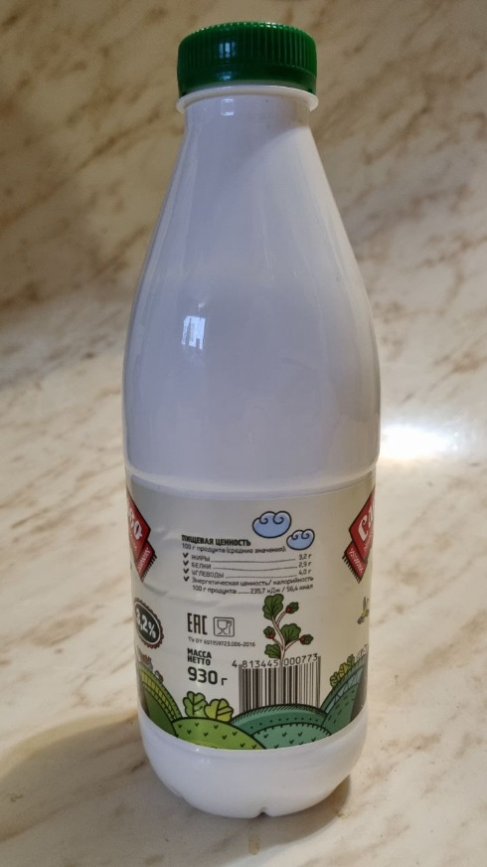
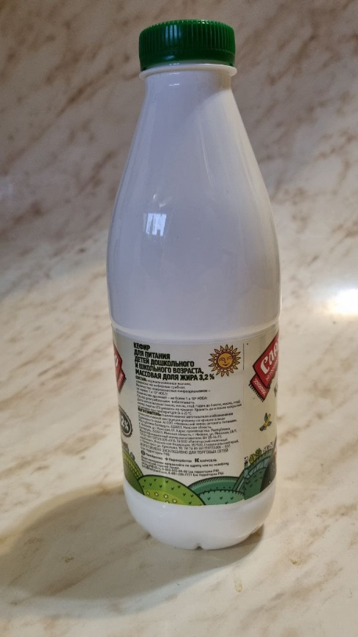
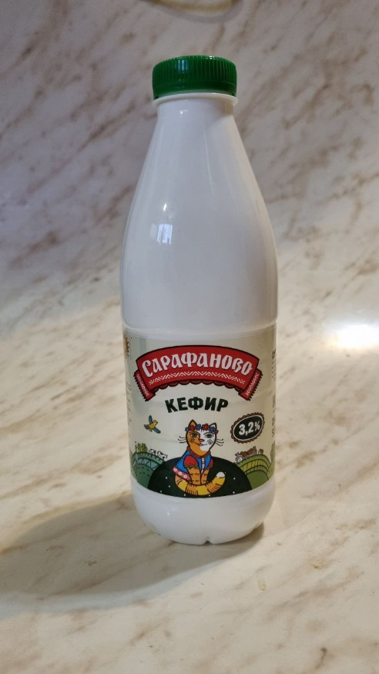

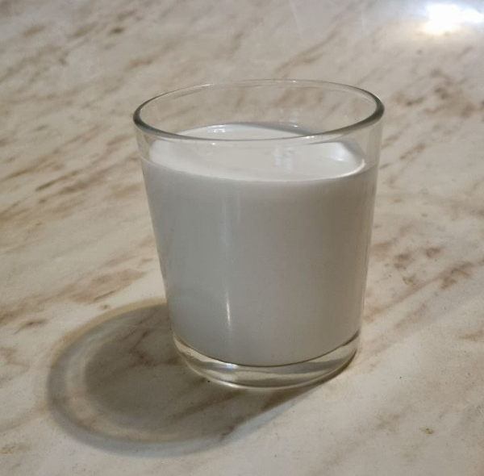

Рисунок А1 – фотографии упаковки и продукта «Кефир для питания детей дошкольного и школьного возраста, массовая доля жира 3,2%» (производитель: ООО «Пятигорский молочный комбинат»)

Приложение Б
(рекомендуемое)
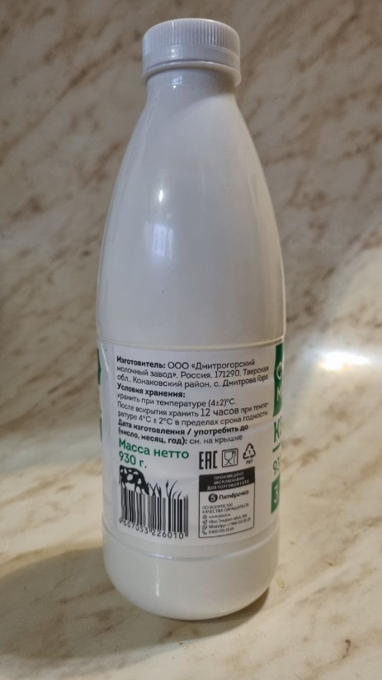
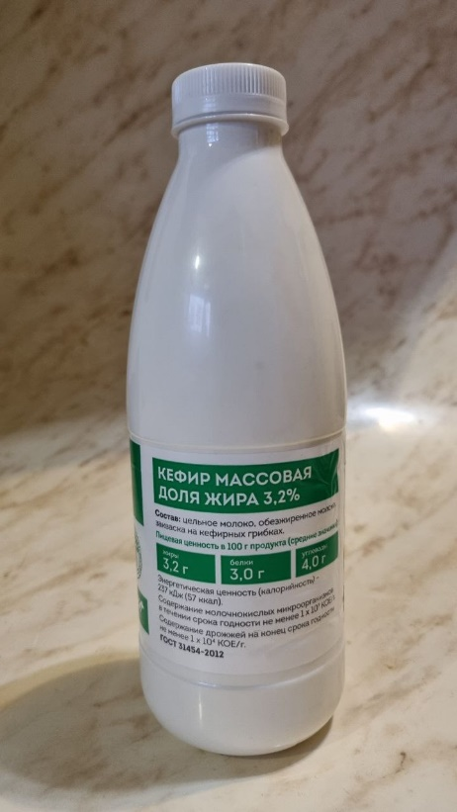
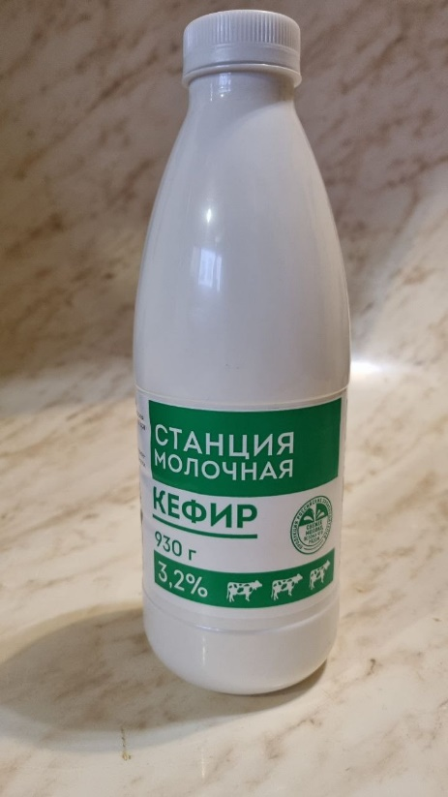

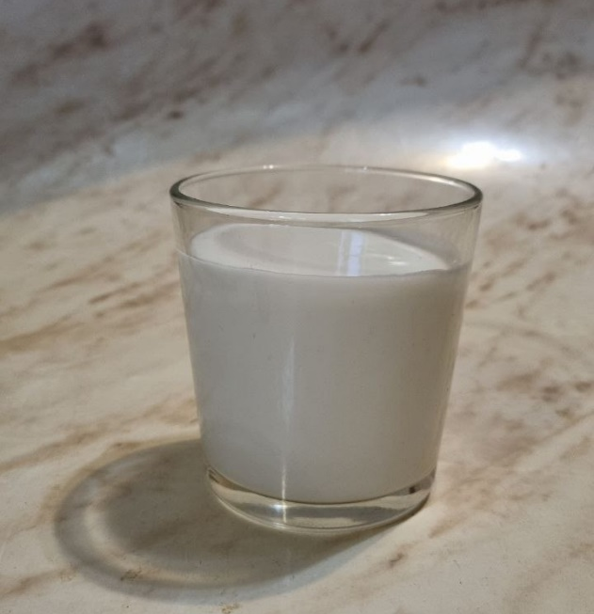
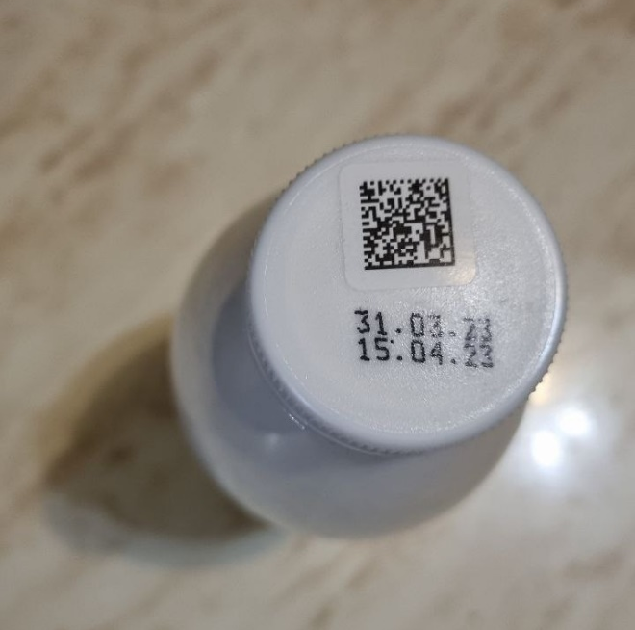

Рисунок Б1 – фотографии упаковки и продукта «Кефир массовая доля жира 3,2%» (производитель: ООО «Дмитрогорский молочный завод»)

Приложение В
(рекомендуемое)
Рисунок В1 – фотографии упаковки и продукта «Кефир с массовой долей жира 3,2%» (производитель: ООО «Кривское»
